бюджетное учреждение социального обслуживания Вологодской области «Комплексный центр социального обслуживания Грязовецкого района"

ИТОГИ РАБОТЫ УЧРЕЖДЕНИЯ ЗА 2022 ГОД
ЗАДАЧИ НА 2023 ГОД

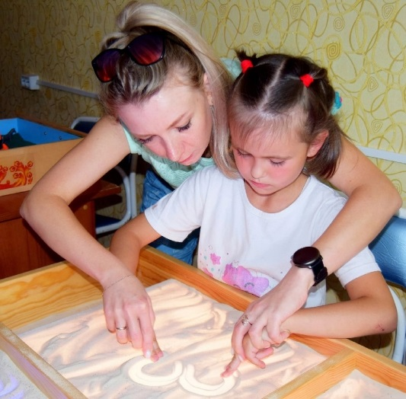

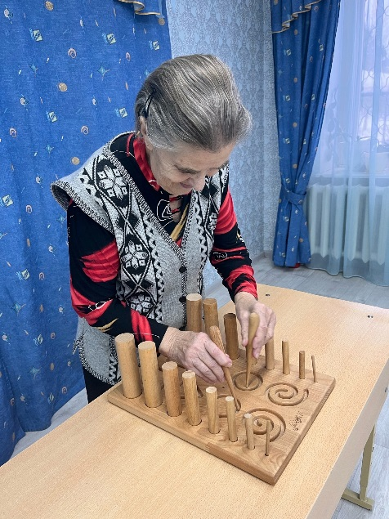

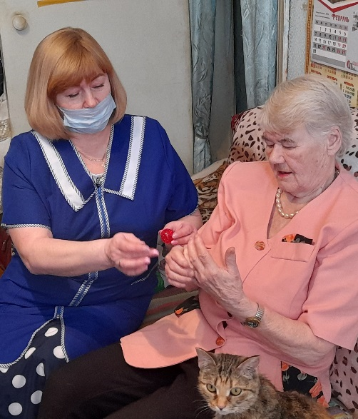

С О Д Е Р Ж А Н И Е

Общие сведения об учреждении | 3
Финансирование деятельности учреждения | 4
Кадровая политика учреждения | 4
Охрана труда и противопожарная безопасность | 7
Работа с семьями мобилизованных | 8
Центр активного долголетия «Забота» | 9
Отделения социального обслуживания на дому | 11
Отделение срочного социального обслуживания | 13
Отделение по работе с семьей и детьми | 18
Социально-реабилитационное отделение для граждан пожилого возраста и инвалидов | 24
Стационарозамещающие технологии | 26
Задачи на 2023 год | 27

Общие сведения об учреждении
Бюджетное учреждение социального обслуживания Вологодской области «Комплексный центр социального обслуживания населения Грязовецкого района» (далее – БУ СО ВО «КЦСОН Грязовецкого района») действует на основании Устава, осуществляя свою деятельность с 22 января 1998 года.
Основной целью деятельности БУ СО ВО «КЦСОН Грязовецкого района» является социальное обслуживание граждан, с предоставлением социальных услуг в полустационарной форме социального обслуживания и в форме социального обслуживания на дому.
В структуру центра входят:
- административный аппарат и хозяйственная служба;
- отделение срочного социального обслуживания;
- отделение социального обслуживания на дому (сельские поселения Вохтожское, Сидоровское);
- отделение социального обслуживания граждан пожилого возраста и инвалидов (городское поселение Грязовецкое, сельские поселения Ростиловское, Перцевское, Юровское);
- отделение по работе с семьей и детьми;
- социально-реабилитационное отделение для граждан пожилого возраста и инвалидов.
Отделения БУ СО ВО «КЦСОН Грязовецкого района» располагаются:
- администрация, отделение социального обслуживания граждан пожилого возраста и инвалидов, отделение срочного социального обслуживания, отделение по работе с семьей и детьми (г. Грязовец, ул. Беляева, 15) 1993 года постройки;
- социально-реабилитационное отделение для граждан пожилого возраста и инвалидов (г. Грязовец, ул. Студенческая, д.23) 2000 года постройки;
- отделение социального обслуживания на дому (п. Вохтога, ул. Юбилейная, д.19) арендуемые кабинеты.
Все здания оборудованы центральной системой отопления, водоснабжения, электроснабжения, канализаций.
Охрана зданий осуществляется специализированными организациями.

Финансирование деятельности учреждения
Бухгалтерский учет в учреждении осуществляется централизованной бухгалтерией. Объем финансирования учреждения из областного бюджета составил 47529,0 тыс. рублей, что больше, чем в 2021 году на 4526,4 тыс. рублей. В отчетном году от предоставления дополнительных услуг получено 3553,16 тыс. рублей, из которых на развитие учреждения направлено 2120,76 тыс. рублей, что составляет 60 процентов, остальные средства направлены на стимулирование труда работников – 1432,4 тыс. рублей (40 процентов).
Средняя заработная плата в учреждении составила 43143 рубля.
Средняя заработная плата по учреждению за последние 3 года:
 | 2020 | 2021 | 2022
В целом по учреждению | 36900 | 38175 | 43143
Социальные работники | 36995 | 38891 | 46562
Специалисты | 37380 | 39740 | 40863
Прочий персонал | 24800 | 25350 | 27352

Одной из основных задач БУ СО ВО «КЦСОН Грязовецкого района» является выполнение государственного задания. Приказом директора от 09.01.2018 года № 35 создана рабочая группа по мониторингу выполнения государственного задания.
По итогам отчетного года государственное задание выполнено в полном объеме или в рамках допустимого (возможного) отклонения, в пределах которого государственное задание считается выполненным.
Кадровая политика учреждения
Штатная численность учреждения на 31.12.2022 года составляет 80 ставок, списочная численность 83 человека. Из них: внешних совместителей – 8 человек, внутренних совместителей – 2 человека, находятся в отпуске по уходу за ребенком – 1 человек, имеют группу инвалидности – 3 человека.
За отчетный период принято 29 человек (в 2021 году – 37), уволено – 45 человек (в 2021 году – 30). Причины увольнения: по собственному желанию, истечение срока трудового договора (воспитатели семейно-воспитательных групп и на время отпусков социальных работников).
Возрастная структура работников учреждения:
- до 30 лет – 3 человека (2 процента);
- от 31 до 55 лет – 66 человек (80 процентов);
- от 55 лет и старше – 14 человек (18 процентов).
Одной из приоритетных целей специалиста по кадрам является достаточное обеспечение учреждениями работниками, имеющими необходимые квалификацию и опыт.
Структура работников по образованию распределена следующим образом:
- высшее - 34 человека (41 процент),
- среднее специальное - 25 человек (30 процентов),
- начальное профессиональное – 18 человек (22 процента),
- среднее – 6 человек (7 процентов).
Повышают свой образовательный уровень 1 сотрудник – социальный работник по специальности «Социальная работа».
В учреждении ведется работа с кадровым составом, посредством повышения их образовательного уровня и повышения профессиональной подготовки.
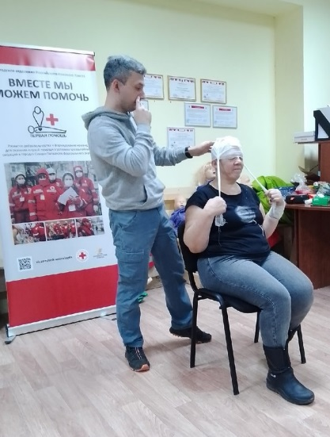
В 2022 году 22 сотрудника прошли обучение, приняв участие в семинарах, вебинарах, форумах и конференциях.
Социальные работники численностью 10 человек прошли обучение по программе профессионального обучения «Сиделка» (помощник по уходу) в Вологодском региональном отделении Общероссийской общественной организации «Российский красный крест».
Психологи отделения по работе с семьёй и детьми прошли курсы повышения квалификации по дополнительной профессиональной программе «Сурдоперевод. Основы русского жестового языка».
Специалист по социальной работе, ответственный за работу ЦАД «Забота» Забегалова О.Г. прошла переподготовку по дополнительной профессиональной программе «Специалист здорового образа жизни».
Специалисты отделения по работе с семьёй и детьми, социально-реабилитационного отделения для граждан пожилого возраста и инвалидов приняли участие в курсах повышения квалификации по темам: «Диагностика и ранняя помощь детям с ОВЗ от 0 до 3 лет», «Современные технологии работы с инвалидами, имеющими ментальные нарушения».
Профессиональную переподготовку по специальности «Специалист по социальной работе» в отчётном году прошли 3 человека.
Одним из эффективных методов адаптации персонала на рабочем месте является наставничество. С целью обучения и вовлечения новых работников в деятельность учреждения в отчетном году за 5 работниками закреплены наставники.
Проходили учебную практику 2 студента БПОУ ВО «Вологодский промышленно-технологический техникум» по специальностям: «Право и организация социального обеспечения», «Социальный работник».
С целью развития трудовой инициативы и активности сотрудников в учреждении традиционно используется форма морального поощрения в виде награждения. В 2022 году 25 сотрудников учреждения отмечены наградами различного уровня, из них:
- Губернатора Вологодской области - 2 человека;
- Законодательного Собрания Вологодской области – 1 человек;
- начальника Департамента социальной защиты населения Вологодской области – 6 человек;
- главы Грязовецкого муниципального района – 13 человек.
- директора комплексного центра – 3 человека.
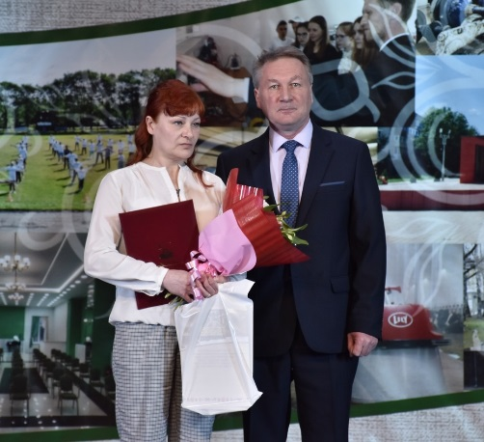
По итогам работы за 2021 года социальному работнику отделения социального обслуживания на дому граждан пожилого возраста и инвалидов Коптяевой Любовь Анатольевне вручен диплом «Лучший по профессии».
Заведующий отделением социального обслуживания на дому граждан пожилого возраста и инвалидов Диева Надежда Степановна занесена на Доску Почета лучших работников системы социальной защиты населения Вологодской области.
В соответствии с коллективным договором занесены на Доску почета работников бюджетного учреждения социального обслуживания Вологодской области «Комплексный центр социального обслуживания населения Грязовецкого района» 5 человек.

Охрана труда и противопожарная безопасность
За 2022 год специалистом по охране труда проведен вводный инструктаж с 29 принятыми работниками. Со всеми работниками учреждения проведён повторный инструктаж (июнь, декабрь).
По противопожарной безопасности проведены следующие мероприятия:
- проверка основных требований к содержанию территории, помещений, эвакуационных путей и выходов, эксплуатации электроприборов и электрооборудования (январь);
- плановое ПТМ со всеми работниками учреждения (январь, июнь);
- тренировки по эвакуации людей в случае возникновения пожароопасной ситуации (июнь, ноябрь);
- проверка огнетушителей ОП, ОУ (февраль, май, август, ноябрь);
- организация проверки работоспособности АПС и СОУЭ (1 раз месяц, ООО «Служба пожарного мониторинга-35»).
В отчетном году приобретены средства индивидуальные защиты на сумму 217,4 тыс. рублей, в том числе на спецодежду и обувь, инвентарь 164,5 тыс. рублей и 52,9 тыс. рублей на жидкое мыло и крем для рук.
Здоровье каждого работника является важным условием деятельности нашего учреждения. Корпоративная программа Комплексного центра Грязовецкого района разработана с целью укрепления и сохранения здоровья через комплекс мероприятий, направленных на создание необходимых условий, способствующих повышению приверженности работников социальной сферы здоровому образу жизни и стрессоустойчивости; формирование культуры и ценностей здорового образа жизни работников на рабочем месте. В рамках данной программы работники ежедневно выполняют производственную гимнастику, еженедельно проводятся групповые занятия по скандинавской ходьбе с инструктором.

Работа с семьями мобилизованных
С октября сотрудники Комплексного центра работают с семьями мобилизованных граждан. На каждую семью составлен социальный паспорт. При обследовании семьи семьям даны консультации по вопросам единовременных и ежемесячных выплат; льготах по выплатам за коммунальные услуги. На 01 января 2023 года составлено 108 социальных паспортов на семьи военнослужащих, в том числе на 4 семьи контрактников. За время работы 26 семьям оказана государственная социальная помощь, в том числе назначено 5 социальных пособий на основании социальных контрактов. 22 ребенка отдохнули в загородных лагерях. Для 7 семей организованы 2 тура в г. Москву. Дети мобилизованных граждан приглашались на новогодние представления в г. Грязовец и г. Вологду. Оказано содействие в сборе документов на постановку на очередь в специальный жилой дом – 1 человеку. Постоянная психологическая помощь и поддержка оказывается 5 семьям. Оказана помощь в приобретении газового оборудования (газовой плиты) – 1 семье.

Центр активного долголетия «Забота»
Цель деятельности центра активного долголетия «Забота» - моральная поддержка граждан пожилого возраста и стимул к активной и насыщенной жизни. В ЦАД «Забота» ведется работа с гражданами пожилого возраста по направлениям:
- пропаганда здорового образа жизни и активного долголетия;
- внедрение программ по обучению граждан старшего поколения работе на компьютере;
- организация общественно-полезной деятельности пожилых людей;
- организация и проведение культурно-досуговых, духовно-просветительских, профилактических и иных мероприятий с пожилыми людьми;
- организация клубов (кружков, секций) по интересам;
- содействие формированию групп само- и взаимопомощи, направленных на поддержание активного образа жизни;
- развитие волонтёрства и организация благотворительных акции.
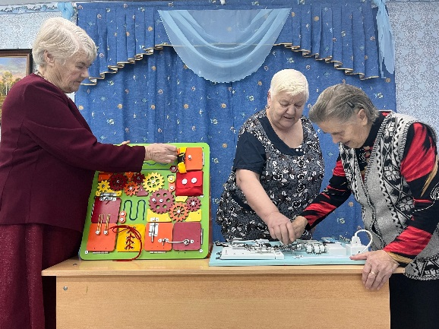
В ЦАД «Забота» ведется работа с гражданами пожилого возраста по 20 направлениям. За 2022 год в центре «Забота» в клубах и кружках проведено 527 занятий, что на 21 процент больше, чем в 2021 году. Охват участников по сравнению с прошлым годом также увеличился на 40 процентов (в 2021 году – 122 человека, в 2022 году – 171).
Большой популярностью пользуется клуб «Академия МИР» (мудрость, интеллект, разум), направленный на профилактику деменции и когнитивных нарушений. Участниками клуба стали 102 человека.
Также популярностью кружки физкультурно-оздоровительного направления, так как в Центре имеется необходимое материально-техническое оснащение: тренажерная комната, оборудование для настольных и подвижных игр, теннисный стол , адаптивные настольные игры.
На базе Комплексного центра из участников ЦАД «Забота» создан отряд «серебряных» волонтеров «Ветераночка», состоящий из 15 граждан пожилого возраста. Средний возраст участников – 77 лет.
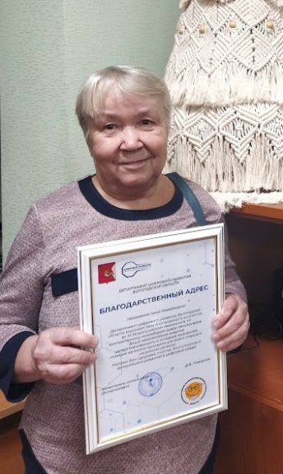
«Серебряный» волонтер Кузнецова Нина Михайловна приняла участие в областном этапе чемпионате по компьютерной грамотности, стала победителем в номинации «За волю к победе», вошла в команду от Вологодской области на федеральный уровень, показала достойные результаты. В итоге команда Вологодской области заняла 2 место по Северо-Западному федеральному округу.
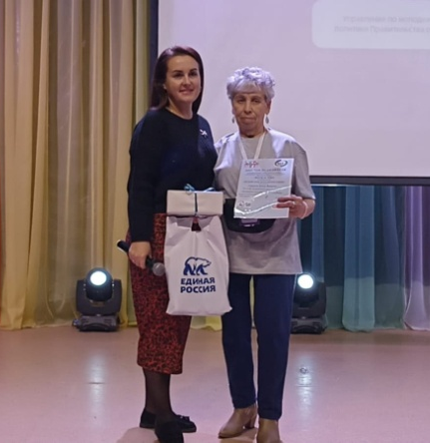
«Серебряный» волонтер» Сидорова Любовь Федоровна стала победителем областного конкурса лучших практик по развитию добровольчества "Вектор на добро» в номинации «Лучший лидер волонтерского отряда» и районного конкурса среди волонтеров и волонтерских отрядов «ДоброГрязовец» в номинации «социальное волонтерство».
Комплексный центр Грязовецкого района стал соорганизатором проекта «Профилакторий на дому», разработанного БУ СО ВО «КЦСОН Усть-Кубинского района».
Данный проект - один из победителей грантового конкурса «Молоды душой» и направлен на оказание помощи пожилому человеку в ускоренном восстановлении после болезней и травм, профилактику хронических заболеваний с целью поддержания социального, психологического и физического статуса, формирования навыков здорового образа жизни. Участниками проекта в Грязовецком районе стали 18 граждан пожилого возраста и инвалидов, проживающих в специальном жилом доме для одиноких престарелых. В рамках проекта «Профилакторий на дому» «серебряные» волонтеры отряда «Ветераночка» оказывают им следующие услуги:
-отслеживание уровня здоровья (термометрия, измерение АД);
-проведение занятий, направленных на развитие физической и интеллектуальной активности;
-изучение основ здорового образа жизни;
-прохождение восстановительных и реабилитационных процедур с использованием портативного оборудования (Алмаг - 01, облучатель ультрафиолетовый «Солнышко»).
В результате проекта ветераны отметили улучшение состояния здоровья, как физического, так и психологического.
Таким образом, деятельность центра «Забота» в 2022 году была направлена на реализацию потенциала граждан старшего поколения, здоровое долголетие, получение новых знаний и умений.
Отделения социального обслуживания на дому
Одним из приоритетных направлений деятельности комплексного центра является предоставление услуг по надомному обслуживанию. В учреждении функционирует два отделения социального обслуживания на дому.
Потребность в обслуживании на дому полностью удовлетворена (очередность отсутствует), в течение года его получили 411 нуждающихся граждан, из них 140 проживающих в сельской местности. Количество получателей социальных услуг на дому по сравнению с 2021 годом уменьшилось на 4 процента. Сняты с обслуживания 75 получателя социальных услуг, из них по причине смерти - 48, признаны нуждающимися в стационарной форме социально обслуживания -1.
Особое внимание уделяется предоставлению социального обслуживания ветеранам Великой Отечественной войны. В 2022 году социальное обслуживание предоставлено 21 ветерану Великой Отечественной войны (труженику тыла), 10 вдовам погибших (умерших) участников Великой Отечественной войны.
В 2022 году продолжилась работа по внедрению элементов системы долговременного ухода.
В отчетном году проведена типизация всех получателей социальных услуг. По результатам типизации определены группы типизации: 1- 57 человек, 2- 35 человек, 3- 37 человек, 4 – 17 человек, 5 - 9 человек. Остальные получатели социальных услуг по состоянию здоровья и способности к самообслуживания не подходят под систему долговременного ухода. Для одиноких получателей социальных услуг 4 и 5 групп типизации организовано ежедневное социальное обслуживание.
Социальные услуги, входящие в перечень гарантированных государством социальных услуг предоставлялись получателям социальных услуг на платной основе и бесплатно. По Грязовецкому району бесплатно социальное обслуживание предоставлено 143 получателям социальных услуг (в 2021 году- 124), из них:
- 10 вдовам участников и инвалидов Великой Отечественной войны;
- при среднедушевом доходе ниже 1,5 кратного размера прожиточного минимума - 124;
- 9 детям-инвалидам.
Общее количество социальных услуг, предоставленных социальными работниками в отчетном периоде составляет 183688 услуг, что по сравнению с 2021 годом больше на 15717 услуг. Наиболее востребованными у получателей социальных услуг остаются социально-бытовые и социально-медицинские услуги. Так социальными работниками предоставлено 121801 социально-бытовые услуги (66 процентов) и 52375 социально-медицинские услуг (28 процентов).
С сентября 2021 года по 31 декабря 2022 приказом начальника Департамента социальной защиты населения утверждены стандарты и тарифы на социальные услуги, применяемые при социальном обслуживании получателей социальных услуг. За предоставленные социальные услуги на дому поступило денежных средств в сумме 3236,5 тыс. рублей. По сравнению с 2021 годом показатель увеличился на 14 процентов.
Получатели социальных услуг на дому имели право пользоваться дополнительными услугами. Тарифы на дополнительные социальные услуги утверждены приказом директора от 12.02.2021 года № 64. За отчетный период 184 получателям социальных услуг предоставлено 11740 дополнительные услуги (в 2021 году – 12313). Ежегодно количество дополнительных услуг уменьшается, в связи с увеличением нагрузки на социального работника по выполнению услуг входящих в государственное задание. За дополнительные социальные поступило 506,3 тыс. рублей (в 2021 году – 562,0 тыс. рублей).
На базе социально-реабилитационного отделения для граждан пожилого возраста и инвалидов открыто две группы дневного пребывания, которые посещали 27 получателей социальных услуг. Они получали социальные услуги в двух формах социального обслуживания: на дому и полустационаре. Граждане пожилого возраста занимались 2 раза в неделю по 4 часа. Для маломобильных получателей социальных услуг организована доставка на специальном автотранспорте.
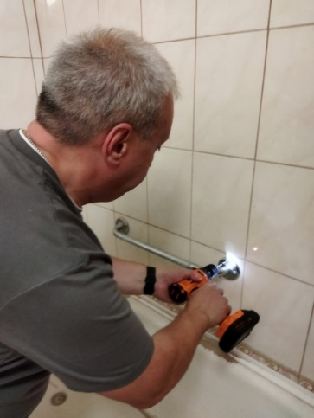
Одно из направлений в работе социального обслуживания на дому - оказание услуг социального мастера. Деятельность социального мастера направлена на: снижение рисков, возникающих в быту, адаптацию бытовой среды к особенностям получателя социальных услуг, безопасность работы социального работника. В обязанности социального мастера входит выполнение: мелкого бытового ремонта, сборка и установка технических средств реабилитации, адаптация бытовой среды, содействие в покупке и установке бытовой техники, утепление и ремонт входных дверей, окон. Услуги предоставляются бесплатно.
В помощь социальным работникам, родственникам, которые осуществляют уход за гражданами, страдающими когнитивными расстройствами, и тяжелобольными людьми, организована работа Школы ухода. Обучение проводит тренер-консультант. В Школе ухода обучаются особенностям ухода, в том числе с применением вспомогательных средств и технических средств реабилитации, основам реабилитации при различных функциональных нарушениях. За отчетный период обучение прошли более 260 человек.
Помимо занятий тренер-консультант оказывает консультативную и практическую помощь родственникам и социальным работникам на дому.

Отделение срочного социального обслуживания
Отделение срочного социального обслуживания оказывает гражданам, вне зависимости от их возраста, остро нуждающимся в социальной поддержке, помощь разового характера.
В отчетном году специалистами по социальной работе принято 516 заявлений на получение государственной социальной помощи (в 2021 году – 494), в том числе 105 на оказание социального пособия на основании социального контракта (в 2021 году – 96). Наиболее востребованное направление социального контракта - «поиск работы». Трудоустроились на постоянную работу 59 граждан, заключивших социальный контракт. Также заключены: 21 социальный контракт по направлению «осуществление индивидуальной предпринимательской деятельности»; 18 социальных контрактов по осуществлению иных мероприятий, направленных на преодоление гражданином трудной жизненной ситуации. Кроме того, в 2022 году было заключено 7 социальных контрактов с выплатой социального пособия за счет средств областного бюджета.
По подпрограмме «Предоставление мер социальной поддержки отдельным категориям граждан» в отчетном году Департаментом социальной защиты населения выделены денежные средства на приобретение продуктовых наборов и наборов средств ухода за новорожденными детьми на сумму 100,0 тыс. рублей. На основании решений комиссии по назначению государственной социальной помощи выдано 104 продуктовых наборов и 135 наборов школьно-письменных принадлежностей.
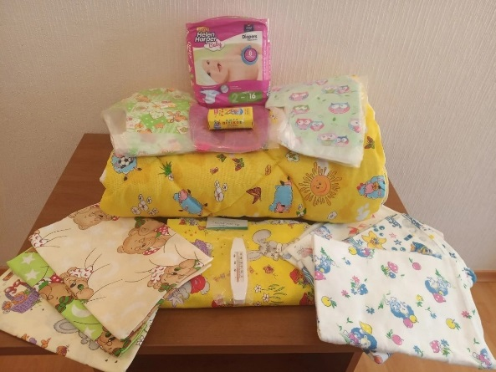
Одной из предоставляемых услуг специалистами отделения срочного социального обслуживания является обеспечение новорожденных детей, находящихся в трудной жизненной ситуации, средствами ухода. За данной услугой обратилось 49 граждан. Ежегодно количество обращений за данной услугой уменьшается.
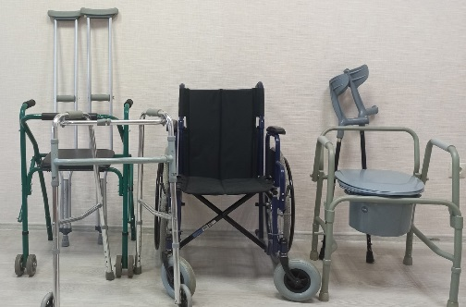
Одним из видов деятельности отделения срочного социального обслуживания является сбор документов для оформления гражданина в стационарные учреждения социального обслуживания области. В 2022 году признано нуждающимися в стационарной форме социального обслуживания 7 человек (в 2021 году – 9).
На базе отделения срочного социального обслуживания создан пункт выдачи технических средств реабилитации. Цель - социальная поддержка инвалидов и иных граждан, нуждающихся в технических и иных средствах реабилитации по медицинским показаниям. В основном технические средства реабилитации выдавались на период восстановления здоровья граждан, временно утратившим способность к самообслуживанию, вследствие заболеваний, травм и плановых операций.
В отчётном году заключено 58 договоров проката технических средств реабилитации, в том числе на бесплатной основе 16. От предоставление услуги «Предоставление во временное пользование технического средства реабилитации» получено 7970,30 рублей.
Одним из направлений работы отделения срочного социального обслуживания является организация отдыха и оздоровления детей. Объем денежных средств, выделенных из областного бюджета на организацию отдыха и оздоровления детей в возрасте от 6 до 18 лет. В рамках подпрограммы «Развитие системы отдыха детей, их оздоровления и занятости в Вологодской области» отдохнули 683 ребёнка (в 2021 году – 922) в каникулярное время, израсходовано 5375,96 тыс. рублей (в 2021 году - 4822,65 тыс. рублей). В отчетном году на санаторно-курортное лечение в санатории Вологодской области направлены 69 детей. Общая стоимость путевок составила 4739,0 тыс. рублей.
По подпрограмме «Старшее поколение» переведены денежные средства на проведение социокультурных мероприятий, а также мероприятий, посвященных Дню Победы в Великой Отечественной войне, Международному дню пожилого человека для граждан пожилого возраста и инвалидов в сумме 253,8 тыс. рублей. Социокультурные мероприятия Учреждение проводит при взаимодействии с Управлением ЗАГС Вологодской области Грязовецкий территориальный сектор ЗАГС, КУ «Комитет по культуре и туризму», Районным советом ветеранов, администрацией Грязовецкого муниципального района.
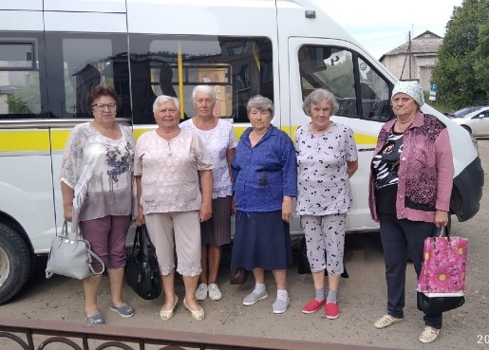
В отчетном году в рамках федерального проекта «Старшее поколение» была организована работа по доставке жителей старшего поколения, проживающих в сельских территориях на диспансеризацию. Услугу получили 144 гражданина (в 2021 году услугу получили 52 гражданина).
В 2022 году Комплексный центр продолжил сотрудничество с «Боевым братствомом» в рамках проекта «Красная гвоздика», которая оказывает благотворительную акцию помощь ветеранам Великой Отечественной войны. В отчетном году обеспечены техническими средствами реабилитации 171 ветеран (в 2021 году – 49).
С целью повышения транспортной доступности социальных объектов для инвалидов Комплексным центром получателям социальных услуг (инвалидам 1 группы), инвалидам (детям-инвалидам), использующим кресло-коляску предоставляется транспорт для поездок к объектам социальной инфраструктуры. За отчетный период предоставлено 1181 услуга для 50 граждан.
Одной из форм организации работы Комплексного центра по предоставлению социальной помощи гражданам, проживающим в сельской местности, по месту их проживания является мобильная бригада.
В состав Грязовецкого района входит 5 сельских поселений. В течение отчетного года мобильная бригада выехала в 47 населенных пунктов, в том числе пгт. Вохтога, в связи с отсутствием специалиста по социальной работе отделения срочного социального обслуживания.
Ежемесячно составляется план выезда мобильной бригады, который направляется всем её участникам. В 2022 году мобильная бригада совершила 101 плановый выезд, 2 – экстренных. По сравнению с предыдущим годом данный показатель увеличился на 6 единиц.
В отчетном году количество граждан обратившихся к специалистам мобильной бригады составляет 426 человек, что больше на 42 процента по сравнению с 2021 годом. Основные категории, обратившихся к специалистам это граждане пожилого возраста 37 процентов и семьи с детьми 47 процентов от общего числа заявителей.
Количество предоставленных услуг в 2022 году в сравнении с 2021 годом увеличилось в 2 раза.
В апреле, мае, ноябре отчетного года в сельские поселения выезжала мобильная бригада, состоящая из специалистов КЦСОН с мероприятием "Информационный день". Цель мероприятия - информировать о деятельности учреждения, его структуре, видах социальных услуг, об оказании государственной социальной помощи; о работе Пункта проката технических средств реабилитации.
В 2022 году специалистами по социальной работе велась работа с 18 гражданами, освободившимися из мест лишения свободы, которая направлена не только на оказание государственной социальной помощи, но и на их адаптацию, создание условий, которые будут способствовать их скорому возвращению к нормальной жизни. В рамках этой работы гражданам оказана единовременная материальная помощь в денежном выражении на сумму 30,5 тыс. рублей, 9 продуктовых наборов на сумму 16,2 тыс. рублей. Назначено социальное пособие на основании социального контракта 2 гражданам по направлению «Поиск работы». На реализацию программ социальной адаптации выплачено 82,6 тыс. рублей.
Отделение по работе с семьей и детьми
Деятельность отделения по работе с семьей и детьми направлена на профилактику социального сиротства, повышение уровня социальной защищенности семей с детьми, находящихся в трудной жизненной ситуации, проживающих на территории Грязовецкого района.
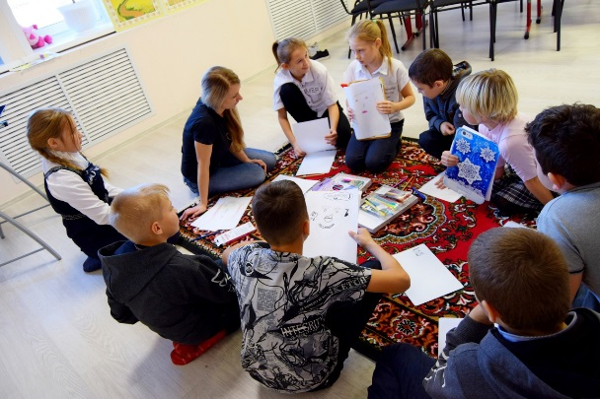
В 2022 году предоставлено 11558 социальных услуг (в 2021 году – 11299) 357 семьям (в 2021 году - 328). Большую часть услуг составляют социально-педагогические (61 процент) и социально-психологические услуги (27 процентов), которые помогают в преодолении и предотвращении детского и семейного неблагополучия. Также специалисты отделения оказали 648 срочных социальных услуг 305 гражданам.
В отчетном году организована работа с 20 семьями, находящимися в социально опасном положении, в которых проживает 45 несовершеннолетних детей. В течение года снято с учета 6 семей, в том числе, в связи с улучшением ситуации в семье - 3. На 31 декабря 2022 года состоит на учёте 14 семей, где проживает 34 несовершеннолетних.
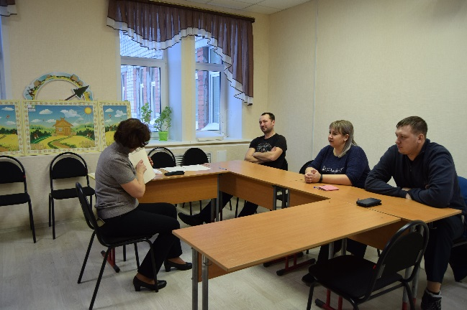
Социальную реабилитацию в 6 группах дневного пребывания прошли 64 ребёнка из семей, находящихся в трудной жизненной ситуации, из них 12 состоит на различных профилактических учетах.
Проводится подготовка в школе кандидатов в замещающие родители. В отчётном году прошли обучение 22 гражданина, выразивших желание принять детей-сирот и детей, оставшихся без попечения родителей, на семейные формы устройства. Из 7 граждан, прошедших подготовку взяли 9 детей под опеку, 3 человека стали воспитателями СВГ.
Социальную реабилитацию в семейно-воспитательных группах учреждения прошли 11 несовершеннолетних, из них: находящихся в социально опасном положении – 8; по заявлению родителей – 1; по ходатайству органов опеки и попечительства – 2. За время нахождения детей на реабилитации проводится большая работа по созданию условий для возвращения детей в кровную семью. Это самое сложное направление работы. Возвращены в родные семьи 5 детей (45 процентов).
Приоритетным направлением в работе специалистов стала поддержка семей, принявших на воспитание в семью детей-сирот и детей, оставшихся без попечения родителей, содействие семейному устройству детей данной категории. За отчётный год 87 приёмным семьям оказана консультативная, психологическая, педагогическая, юридическая, социальная помощь, не относящаяся к социальным услугам. Специалистами по социальной работе проводился межведомственный мониторинг 164 приёмных семей.
В семьях, состоящих на социальном сопровождении, относящихся к категории социального риска (многодетных, с низким уровнем родительской компетенции, имеющих проблемы в социальной адаптации, находящихся в социально опасном положении, состоящих на учете в КДН и ЗП по причине ненадлежащего исполнения родительских обязанностей), имеющих на воспитании детей от 0 до 3 лет, в том числе детей-инвалидов, специалистами оказываются услуги ранней помощи (помощь в решении медицинских, психологических, педагогических, юридических и социальных проблем). В 2022 году обслужено 19 семей, в которых проживает 33 ребенка в возрасте от 0 до 3 лет, в том числе 4 ребенка с инвалидностью.
Отделение по работе с семьей и детьми приняло участие в ХI Всероссийской акции «Добровольцы – детям!», которая проводилась в Вологодской области с 15 мая по 01 августа 2022 года. Благодаря информационной поддержке и тесному взаимодействию с различными организациями, общественными объединениями и добровольцами удалось реализовать целый спектр разноплановых добровольческих мероприятий для детей и семей с детьми, находящихся в трудной жизненной ситуации.
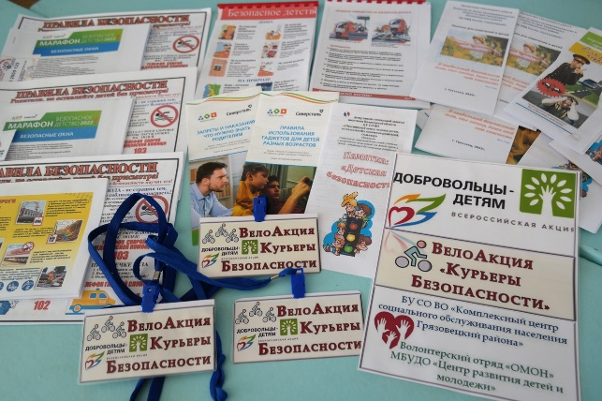
В июне-августе специалистами отделения в п. Вохтога и г. Грязовце организована районная акция «Курьеры безопасности» с участие детей добровольцев из волонтерских отрядов «ОМОН» и «Бумеранг добра». В акции «Курьеры безопасности приняли участие 19 волонтеров, которые распространили более 100 пакетов информационных материалов по безопасности детства.
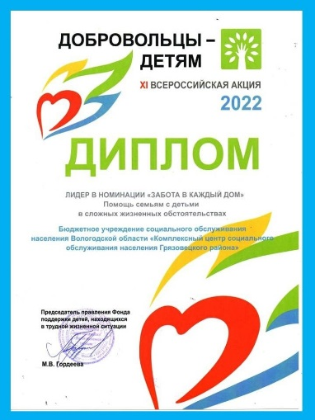
Акция получила общественную поддержку и позволила охватить целенаправленным вниманием 486 детей из 183 семей, находящихся в трудной жизненной ситуации. Особо ценными были мероприятия, направленные на формирование знаний, умений и навыков безопасного поведения несовершеннолетних. Некоторые проекты и программы волонтерского движения реализуются и по завершении акции «Добровольцы-детям», а это значит, что добровольческая помощь детям продолжается. К участию в акции привлечено 29 организаций, 82 добровольца.
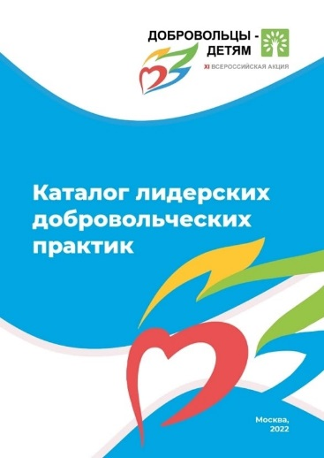
По итогам ХI Всероссийской акции «Добровольцы – детям!» Комплексный центр социальной защиты населения Грязовецкого района признан лидером в номинации «Забота в каждый дом».
Фондом поддержки детей, находящихся в трудной жизненной ситуации опубликован Каталог лидерских добровольческих практик, где собраны лучшие практики поддержки детей и семей с детьми, реализованные лидерами Всероссийской акции «Добровольцы-детям». В том числе в каталоге представлена практика Комплексного центра Грязовецкого района «Безопасное детство».
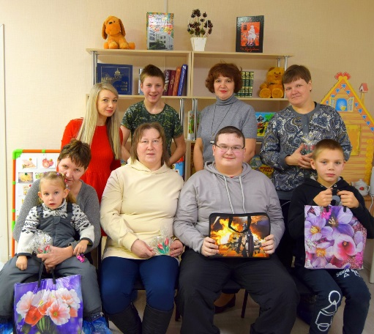
В 2022 году началась реализация мероприятий Комплекса мер Вологодской области по поддержке жизненного потенциала семей, воспитывающих детей с инвалидностью «Дорога перемен». Цель - создание условий для повышения жизненного потенциала семей, воспитывающих детей с инвалидностью. На реализацию Комплекса мер выделено 466,9 тыс. рублей. На социальном сопровождении специалистов находилось более 30 семей с детьми-инвалидами и детьми с ограниченными возможностями здоровья. В ходе сопровождения оказывалось содействие в решении проблем, родители и дети получали социально-психологические, социально-педагогические, социально-правовые услуги, услуги в целях повышения коммуникативного потенциала.
Для объединения родителей "особых" детей, преодоления психологической изоляции, оказания поддержки в воспитании и развития детей-инвалидов, консультативно-правовой помощи создано родительское сообщество – Клуб «Мы вместе». За отчетный период 15 родителей, воспитывающих детей с инвалидностью, включены в работу родительского сообщества с использованием очной и дистанционной форм работы. Согласно утвержденному плану работы Клуба «Мы вместе», с родителями и детьми организованы мастер-класс «Изготовление броши для мамы», мини-занятия по песочной терапии «Песочные приключения», релаксационные занятия в темной сенсорной комнате «Учусь управлять эмоциями», тематические игровые программы «Здравствуй, школа», «Волшебная страна», семейный вечер отдыха «Передай добро по кругу», занятие для родителей с элементами тренинга «Профилактика эмоционального выгорания». Анкетирование родителей показало, что все участники Клуба удовлетворены тематикой клубных заседаний, они получают позитивные эмоции, общаются друг с другом по вопросам воспитания детей, находят общие интересы, видят, как дети радуются встречам, участвуют в конкурсах, занятиях, выражают радость, проявляют познавательную активность и любознательность.
Внедряется в практику оказание услуг по кратковременному уходу и присмотру за детьми дошкольного возраста с инвалидностью. В центре функционирует группа кратковременного ухода (присмотра) для детей с инвалидностью «Мамарада». Проведено 28 занятий для 5 детей с инвалидностью по программе «Лучик надежды», включающей 4 тематических блока: социально-педагогическая реабилитация, социально-психологическая реабилитация, социально-средовая реабилитация (включая навыки самообслуживания), формирование навыков ЗОЖ.
Развивается волонтерское движение по поддержке семей, воспитывающих детей с инвалидностью. За отчетный период 6 волонтеров привлечено к работе с детьми с инвалидностью, к подготовке и организации встреч в Клубе для семей, воспитывающих детей с инвалидностью «Мы вместе». 15 семей получили помощь и поддержку добровольцев, улучшилось морально-психологическое состояние родителей и детей с инвалидностью из 15 семей. Волонтеры прошли специальную подготовку на тренинге по развитию установки на активную жизненную позицию, приобретению навыков социально ответственного и безопасного поведения, по формированию толерантного отношения к «особым» детям.
С июля 2022 года в учреждении реализуется мероприятие регионального комплекса мер Вологодской области по оказанию помощи детям, пострадавшим от жестокого обращения, обеспечению безопасности детей «Безопасное детство» - Организация деятельности социальной службы экстренного реагирования «SOS – служба особого сопровождения». Специалистами отделения разработаны нормативно-правовое сопровождение деятельности Службы и информационные материалы. В отчетном периоде осуществлены 5 экстренных выездов; оказана срочная социальная помощь 5 семьям и 8 несовершеннолетним, находящимся в социально опасном положении; с 6 родителями проведены беседы о надлежащем исполнении родительских обязанностей, об ответственности за воспитание и содержание детей; 2 женщинам оказаны срочные психологические услуги. Кризисные ситуации в семьях произошли на фоне злоупотребления родителями алкоголем. Поставлены на социальное сопровождение 2 семьи.
Также в рамках КМ «Безопасное детство» в группах дневного пребывания разработаны и реализованы новые социально-профилактические программы по профилактике деструктивного поведения. Реабилитацию по программам прошли 25 детей и подростков.
- «Дорога в будущее», направленная на профилактику отклоняющегося поведения детей младшего школьного возраста, создание условий для совершенствования существующей системы профилактики безнадзорности и правонарушений несовершеннолетних, снижение тенденции роста противоправных деяний, сокращение фактов безнадзорности, правонарушений, преступлений.
- «Профилактика деструктивного поведения подростков (Психологический тренинг внутригруппового взаимодействия)», направленная на развитие качеств личности подростка, способствующих успешной социализации и самореализации в жизни, мотивации к здоровому образу жизни, отказу от деструктивного поведения.
В 2022 году на Комплексы мер выделены денежные средства «Безопасное детство» - 159,2 тыс. рублей и «Дорога перемен» - 307,7 тыс. рублей. Денежные средства израсходованы на приобретение компьютерной техники, оргтехники, мебели, инвентаря для оборудования помещений, игрового и реабилитационного оборудования.
Социально-реабилитационное отделение для граждан пожилого возраста и инвалидов
Цель деятельности социально-реабилитационного отделения - повышение эффективности социальных услуг инвалидам, проживающим на территории Грязовецкого муниципального района, обеспечение их потребности в социальной реабилитации.
Основные задачи:
      - предоставление социальных услуг в соответствии с нуждаемостью;
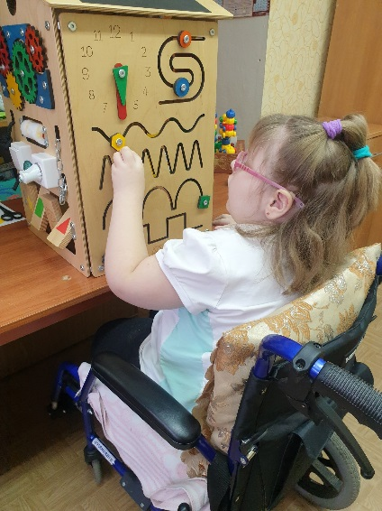
      - реализация мероприятий в соответствии с ИПРА инвалида (ребенка-инвалида);
      - помощь в поддержании физического и психического здоровья получателей социальных услуг;
      - поддержание уровня социальной активности получателей социальных услуг;
      - помощь получателю социальных услуг в адаптации к изменившемуся уровню функционирования (или способности к самообслуживанию);
      - обеспечение досуга;
      - проведение тематических просветительских мероприятий для получателей социальных услуг Отделения и их близких;
      - консультирование получателей социальных услуг по психологическим и правовым вопросам.
В отделении предоставляется социальное обслуживание в полустационарной форме следующим категориям граждан:
- дети-инвалиды и дети с ограниченными возможностями здоровья;
- инвалиды от 18 лет и старше;
- пожилые граждане с сенсорными и ментальными нарушениями, маломобильные.
За 2022 год в отделении получили услуги 54 человека (в 2021 году – 39), из них: граждане пожилого возраста – 18, инвалиды - 20, дети-инвалиды – 15, дети с ограниченными возможностями здоровья – 1. Получили услуги бесплатно 29 человек. В отчетном году получателям социальным услуг оказано 14556 услуг, в сравнении с 2021 годом показатель увеличился на 21 процент. За предоставленные социальные услуги получены денежные средства в сумме 51389,57 рублей, в сравнении с 2021 годом показатель увеличился на 10618,64 рублей. Средняя стоимость услуг на одного получателя социальных услуг в месяц составляет 285,50 рублей.
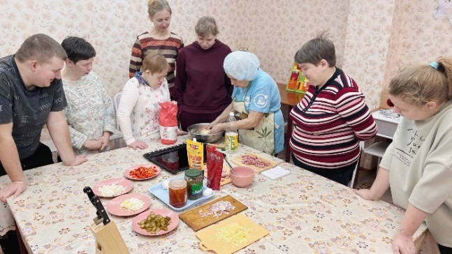
В отделении разработаны и внедрены в работу следующие социально- реабилитационные программы: для детей-инвалидов (детей с ограниченными возможностями здоровья) «Лучик надежды», для молодых инвалидов «Парус надежды», для граждан пожилого возраста «Радуга жизни». Основные направления программ: социально-педагогическая, социально-психологическая, социально-средовая и социокультурная реабилитация; формирование навыков здорового образа жизни.
Для развития и социальной адаптации граждан с инвалидностью используется реабилитационное оборудование, приобретенное в 2022 году по подпрограмме «Формирование системы комплексной реабилитации и абилитации инвалидов, в том числе детей-инвалидов, в Вологодской области» на сумму 275,0 тыс. рублей.
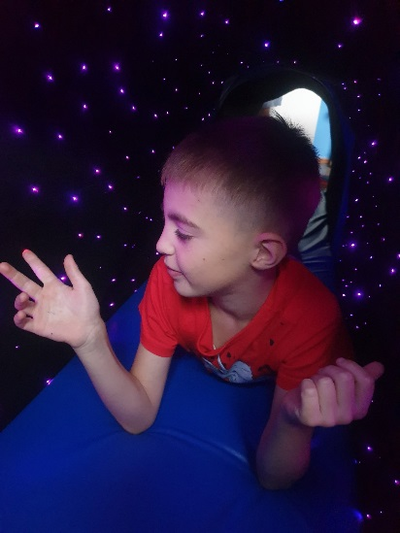
Список наименований достаточно обширен и разнообразен: технические средства реабилитации, тренажеры для позвоночника, адаптивные кухонные принадлежности, фиброоптические тоннели, музыкальный коврик, игра для развития ассоциативного мышления «Диксит», настольные игры, баян. Всё это позволяет более эффективно проводить занятия на развитие бытовых навыков, физических и личностных качеств, а также творческих способностей инвалидов и детей-инвалидов.

Стационарозамещающие технологии
В 2022 году в работе с гражданами пожилого возраста и инвалидами большое внимание уделялось применению стационарозамещающих технологий.
Технология «Школа безопасности» применяется в работе отделения социального обслуживания на дому, социально-реабилитационном отделении для граждан пожилого возраста и инвалидов. Данной технологией охвачен каждый получатель социальных услуг. Два раза в год проводится инструктаж с вручением буклетов по пожарной и электробезопасности (в журнале учета посещений и предоставляемых услуг ставится отметка). Также в Центре активного долголетия «Забота» с клиентами проводятся беседы с участием представителей правоохранительных органов, органов здравоохранения, органов противопожарной безопасности.
Активно применяется такая форма работы как «Профилакторий на дому». За 2022 год услуги получили 315 получателей социальных услуг на дому.
В 2022 году отделением по работе с семьей и детьми, социально-реабилитационным отделением для граждан пожилого возраста и инвалидов реализуется стационарозамещающая технология «интеграционный консультант». За отчетный период 29 семей, воспитывающих ребенка-инвалида получили консультации при подготовке детей к интеграции в общество.

Задачи на 2023 год
Деятельность учреждения в 2023 году будет направлена на:
-привлечение внебюджетных средств, посредством участия в конкурсах на получение гранта;
-внедрение инновационных технологий социальной работы, в том числе стационарозамещающих;
-увеличение доли граждан старшего поколения, вовлеченных в активную общественную деятельность;
-организацию системной работы с добровольцами;
-проведение системной работы по обеспечению безопасного проживания детей в семьях, находящихся в трудной жизненной ситуации.

